Circularise und Porsche kooperieren mit Borealis, Covestro und Domo Chemicals, um die Rückverfolgung von Kunststoffen im Automobilsektor zu ermöglichen
- Circularise und Porsche starteten zusammen mit den fortschrittlichen Materiallieferanten Borealis, Covestro und Domo Chemicals im Rahmen des Startup-Autobahn-Programms ein Projekt zur Rückverfolgbarkeit von Blockchains.
● Durch Digitalisierung von Materialien war Circularise in der Lage, einen „digitalen Faden“ durch die gesamte Lieferkette zu ziehen, der die Rückverfolgung von Materialien und Senkung des CO₂-Fußabdrucks erlaubt.

Stuttgart/Den Haag/Wien/Leverkusen/Gent, 3. November 2020 - Circularise, der Anbieter für Transparenz in der Lieferkette von Blockchains, hat im Rahmen des Innovationsprogramms Startup Autobahn vor kurzem ein Projekt mit Porsche und dessen fortschrittlichen Materiallieferanten – Borealis, Covestro und Domo Chemicals – gestartet, um die Rückverfolgbarkeit von Kunststoffen in Blockchains zu ermöglichen und sicherzustellen, dass die Verwendung nachhaltiger Werkstoffe in Porsche-Fahrzeugen nachgewiesen werden kann. Durch Digitalisierung von Materialien war Circularise in der Lage, einen „digitalen Faden“ durch die gesamte Lieferkette zu ziehen, der die Rückverfolgbarkeit von Materialien sowie die Bestimmung des CO₂-Fußabdrucks und anderer Nachhaltigkeitskennzahlen wie Wassereinsparungen ermöglicht.

Es war schon immer eine Herausforderung, Informationen aus Lieferketten zu erhalten – nicht nur wegen der eigenen Komplexität von Lieferketten und der Vielzahl von Lieferanten, sondern auch aufgrund von Bedenken hinsichtlich Vertrauen, Datenschutz und Vertraulichkeit. Blockchains bieten eine passende Lösung für solche Transparenzprobleme in Lieferketten. "Wir sind der Meinung, dass Transparenz nicht auf Kosten der Privatsphäre und Vertraulichkeit gehen sollte. Aus diesem Grund haben wir unsere zum Patent angemeldete Technologie entwickelt, mit der verifizierte Aussagen über öffentliche Blockchains erstellt werden können, ohne die zugrunde liegenden sensiblen Daten preiszugeben. Während diese Rohdaten in einem B2B-Umfeld sehr wertvoll sind, fordern Verbraucher eine leichter nutzbare und interaktivere Version. Wir sind stolz darauf, genau dies in Zusammenarbeit mit Porsche und einigen seiner fortschrittlichen Lieferanten zu präsentieren", so Mesbah Sabur, Gründer von Circularise.

Porsche hat eine große Anzahl von Lieferanten, die Teile für seine Autos liefern, sucht aber nach weiteren Informationen über die Materialien, die in seine Autos eingebaut werden. Laut Antoon Versteeg, Projektleiter Innovationsforschung bei Porsche, "müssen wir mehr Details über die Teile und Werkstoffe wissen, die in unseren Produkten verwendet werden, das heißt Informationen über die Produktionsprozesse tief in der Lieferkette, Angaben zum Recycling-Gehalt und mehr. Mit Hilfe von Circularise und seiner Partner konnten wir für eine Reihe von spezifischen Fällen Kunststoffe vom fertigen Auto bis zur Rohstoffproduktion zurückverfolgen.“

Eine Reihe von Zulieferern nachhaltig produzierter Werkstoffe für die Automobilindustrie waren an diesem Projekt beteiligt, um zum erzielten Ergebnis beizutragen. Jede Materialcharge wurde in der Blockchain digitalisiert und erhielt einen so genannten Digital Twin. Diese digitale Datenkopie enthält alle relevanten Informationen über die Charge, wie zum Beispiel ihren ökologischen Fußabdruck und ihre Herkunft. Dieser digitale Faden schuf Transparenz unter den Projektpartnern, was zu einer verbesserten Zusammenarbeit entlang der Lieferkette führte.

Dies bietet auch Materialherstellern große Vorteile. Dazu Thomas Nuyts, Direktor des globalen Produktmanagements bei Domo Chemicals: "Als führendes Unternehmen in der Herstellung nachhaltiger Polyamide können wir bei Domo nur gewinnen, wenn wir die Lieferkette transparenter machen. Durch die Rückverfolgung unserer Materialien werden wir der Automobilindustrie bei der Unterstützung ihrer Nachhaltigkeits-Herausforderungen einen großen Schritt voraus sein. Neben der Bereitstellung von Recyclinglösungen aus aktuellen Quellen streben wir auch danach, diesen Kreislauf zu erweitern und neue Rohstoffe für unsere Produkte zu finden, um den Mobilitätsbedürfnissen von heute und morgen gerecht zu werden."

Die Unternehmen können jedoch nicht einfach einen digital Twin schaffen. Zunächst muss die Materialcharge von einer unabhängigen Drittpartei geprüft werden, um sicherzustellen, dass das Material und die damit verbundenen Behauptungen der Wahrheit entsprechen. "Verifizierung ist unerlässlich. Selbst bei einer Lieferkette mit Blockchains wollen wir unabhängige Prüfer für unser System. Und auf diese Weise gewinnen wir das Vertrauen aller Mitglieder unserer Wertschöpfungskette. In einigen Jahren, wenn diese Systeme in größerem Umfang eingeführt sind, werden die Dinge standardisiert sein. Im Moment ist es noch ein Anfang. Auditoren und Zertifizierungen sind unerlässlich, um sicherzustellen, dass niemand Greenwashing betreiben kann. Aber wir müssen wirklich das Tempo beschleunigen, da wir uns immer mehr in Richtung Zirkularität bewegen", sagt Christopher McArdle, Borealis Vice President Polyolefin Strategy and New Business Development.

Sobald die Materialien digitalisiert sind, können die Parteien entlang der Lieferkette nun den digitalen Zwilling aktualisieren, der die physische Lieferkette nachahmt und die Herstellungsprozesse entlang des Produktlebenszyklus widerspiegelt. Dank der "Smart Questioning"-Technologie von Circularise kann dieser Prozess unter Wahrung der Privatsphäre aller Beteiligten in Bezug auf ihre Identität und ihre Geschäftsbeziehungen sowie zum Schutz vertraulicher Informationen erfolgen.

Burkhard Zimmermann, Leiter des Bereichs Resin, Digital Transformation & Sustainability im Segment Polycarbonates bei Covestro: "Für uns ist es essenziell wichtig, Informationen auszutauschen und transparenter zu sein, aber gleichzeitig die Vertraulichkeit zu wahren. Zum Beispiel ist die Materialzusammensetzung ein Wettbewerbsvorteil, den wir niemals offen teilen würden. Hier hilft uns Circularise, die Vertraulichkeit zu wahren und nur die Informationen offenzulegen, die vom Rohstoffhersteller bis zum Recycler benötigt werden. Damit können wir den Kreis schließen."

Dieser Ansatz unterstützt nicht nur Autohersteller dabei, bessere Entscheidungen für die nächsten Fahrzeuggenerationen zu treffen und Ansätze für das Recycling von Altfahrzeugen zu unterstützen. Er hilft auch Verbrauchern, mehr über ihr Fahrzeug und seine Herkunft zu erfahren, so dass sie nachhaltigere Entscheidungen treffen können. Letztlich werden die Umweltauswirkungen über die gesamte Wertschöpfungskette hinweg reduziert.

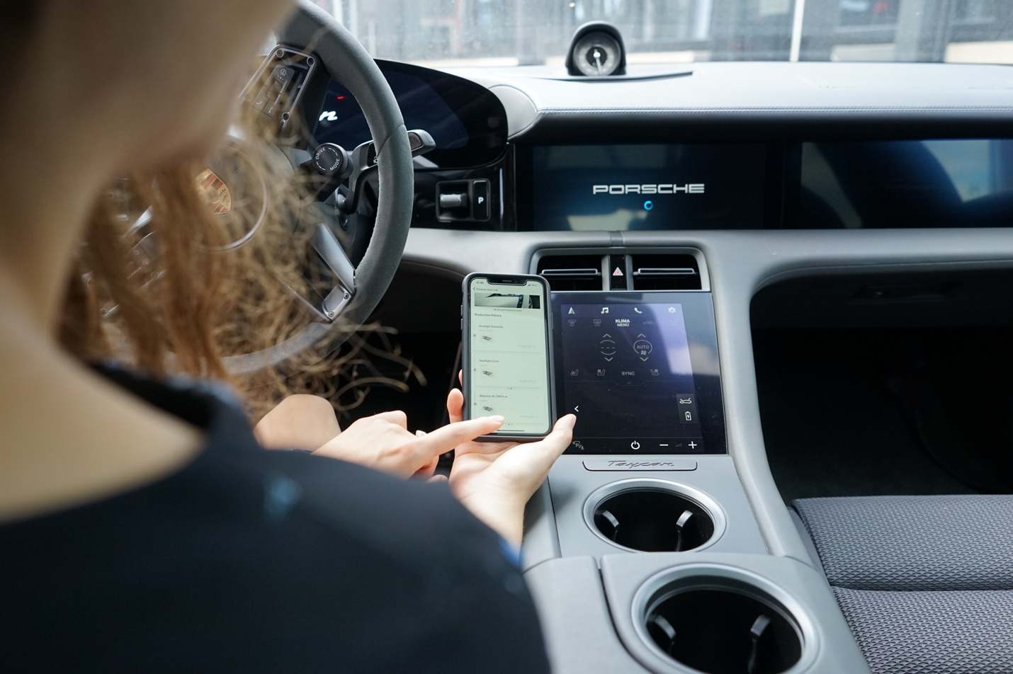
Porsche und Circularise starten Projekt zur Rückverfolgbarkeit mit Blockchains in Zusammenarbeit mit Borealis, Covestro und Domo Chemicals | Bildquelle: Circularise

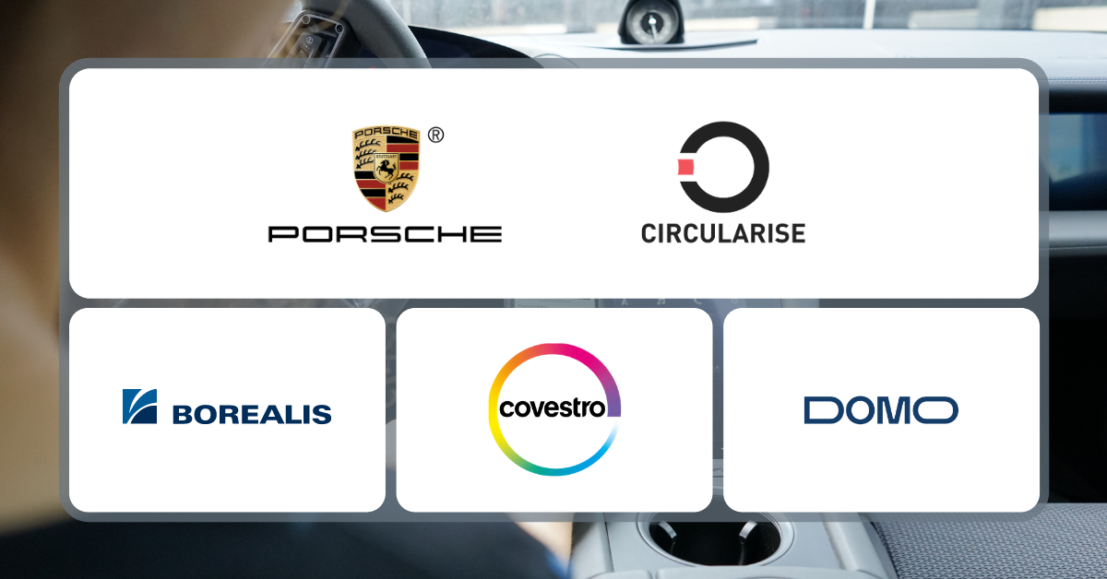
Porsche und Circularise starten Projekt zur Rückverfolgbarkeit mit Blockchains in Zusammenarbeit mit Borealis, Covestro und Domo Chemicals | Photo Courtesy: Circularise

Über die Porsche AG
Die Porsche AG ist ein deutscher Automobilhersteller, der sich auf Hochleistungssportwagen, SUVs und Limousinen spezialisiert hat. Der Hauptsitz der Porsche AG befindet sich in Stuttgart, und das Unternehmen ist im Besitz der Volkswagen AG, an der die Porsche Automobil Holding SE eine Mehrheitsbeteiligung hält.
https://www.porsche.com/

Über Circularise:
Circularise, gegründet 2016 und mit Sitz in den Niederlanden, unterstützt Kunststoffhersteller, Markeninhaber und OEMs dabei, Rohstoffe von der Quelle über die Teile bis zu den Endprodukten zurückzuverfolgen und Daten darüber auszutauschen, wobei die Vertraulichkeit bei sensiblen Informationen gewahrt bleibt.
www.circularise.com

Über Borealis:
Borealis ist einer der global führenden Anbieter fortschrittlicher und kreislauforientierter Polyolefinlösungen und europäischer Marktführer in den Bereichen Basischemikalien, Pflanzennährstoffe und mechanisches Recycling von Kunststoffen. Wir nutzen unsere Expertise im Zusammenhang mit Polymeren und unsere jahrzehntelange Erfahrung, um innovative und kreislauforientierte Materiallösungen mit Mehrwert für Schlüsselindustrien zu liefern. Wir entwickeln stets Neues, um unser Leben noch nachhaltiger zu machen. Wir bauen auf unser Bekenntnis zur Sicherheit, auf unsere Mitarbeiter und auf Exzellenz, während wir den Umstieg auf eine Kreislaufwirtschaft beschleunigen und unseren geographischen Fußabdruck erweitern.

Borealis hat seine Konzernzentrale in Wien, Österreich, und beschäftigt rund 6.900 Mitarbeiter in mehr als 120 Ländern. Im Jahr 2019 erwirtschaftete Borealis Umsatzerlöse von EUR 8,1 Milliarden und einen Nettogewinn von EUR 872 Millionen. Borealis steht zu 75 % im Eigentum der OMV, einem integrierten, internationalen Erdgasunternehmen mit Sitz in Österreich, sowie zu 25 % im Eigentum einer Beteiligungsgesellschaft von Mubadala, mit Sitz in den Vereinigten Arabischen Emiraten. Gemeinsam mit zwei wichtigen Joint Ventures – Borouge (mit der Abu Dhabi National Oil Company, ADNOC, in den Vereinigten Arabischen Emiraten) und Baystar™ (mit Total, in den USA), liefert Borealis Produkte und Dienstleistungen für Kunden auf der ganzen Welt. www.borealisgroup.com | www.borealiseverminds.com

Über DOMO Chemicals:
DOMO Chemicals ist ein führender Hersteller von hochwertigen technischen Polyamiden (PA) für eine Vielzahl von Märkten wie die Automobil-, Lebensmittel-, Medizin-, Pharma-, Chemie- und Elektronikindustrie. Das Unternehmen bietet ein komplettes Portfolio an integrierten PA6- und PA66-Materialien, einschließlich Zwischenprodukten, Basisharzen, technischen Kunststoffen, Hochleistungsfasern, Verpackungsfolien und dem Vertrieb von petrochemischen Produkten. Das in Familienbesitz befindliche Unternehmen mit Hauptsitz in Deutschland nutzt fortschrittliche Technologien und Verbrauchererkenntnisse, um nachhaltige und innovative Lösungen zu liefern. DOMO erwirtschaftete 2019 einen Umsatz von über 900 Millionen EUR und hat weltweit etwa 2200 Beschäftigte.
www.domochemicals.com

Über Covestro:
Mit einem Umsatz von 12,4 Milliarden Euro im Jahr 2019 gehört Covestro zu den weltweit größten Polymer-Unternehmen. Geschäftsschwerpunkte sind die Herstellung von Hightech-Polymerwerkstoffen und die Entwicklung innovativer Lösungen für Produkte, die in vielen Bereichen des täglichen Lebens Verwendung finden. Die wichtigsten Abnehmerbranchen sind die Automobilindustrie, die Bauwirtschaft, die Holzverarbeitungs- und Möbelindustrie sowie der Elektro- und Elektroniksektor. Hinzu kommen Bereiche wie Sport und Freizeit, Kosmetik, Gesundheit sowie die Chemieindustrie selbst. Covestro produziert an 30 Standorten weltweit und beschäftigt per Ende 2019 rund 17.200 Mitarbeiter (umgerechnet auf Vollzeitstellen). www.covestro.com

Zukunftsgerichtete Aussagen
Diese Presseinformation kann bestimmte in die Zukunft gerichtete Aussagen enthalten, die auf den gegenwärtigen Annahmen und Prognosen der Unternehmensleitung der Covestro AG beruhen. Verschiedene bekannte wie auch unbekannte Risiken, Ungewissheiten und andere Faktoren können dazu führen, dass die tatsächlichen Ergebnisse, die Finanzlage, die Entwicklung oder die Performance der Gesellschaft wesentlich von den hier gegebenen Einschätzungen abweichen. Diese Faktoren schließen diejenigen ein, die Covestro in veröffentlichten Berichten beschrieben hat. Diese Berichte stehen auf www.covestro.com zur Verfügung. Die Gesellschaft übernimmt keinerlei Verpflichtung, solche zukunftsgerichteten Aussagen fortzuschreiben und an zukünftige Ereignisse oder Entwicklungen anzupassen.

Medienkontakte für das Projekt
Circularise  Igor Konstantinov  Telefon: +31 6 4003 7569  E-Mail: igor@circularise.com | Borealis  Virginia Mesicek  Telefon: +43 1 22 400 772  E-Mail: Virginia.Mesicek@borealisgroup.com
Covestro AG  Dr. Frank Rothbarth  Telefon: +49 175 30 25363  E-Mail: frank.rothbarth@covestro.com | Domo Chemicals GmbH  Elisabetta Testa  Telefon: +39 0464 587 650  E-Mail: elisabetta.testa@domo.org
Porsche AG
Antoon Versteeg
E-Mail: antoon_willem_arie.versteeg@porsche.de

